R8年度

コロリンたまご

子どもの身体と心を育てるには、大好きな人と楽しい時間をたっぷり過ごすことが大切です。
目を合わせた肉声のふれあいが子どもの成長に欠かせない“人への信頼”を育てます。
サァ、親子でいっしょに遊びましょう！

いっしょに
あそうぼう！

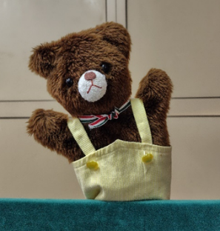

会場：保谷柳沢児童館 乳幼児ルーム
内容：人形劇・絵本・わらべうた
対象：１歳半頃から就学前までの幼児とその保護者の方
定員：１0組 （先着順）
時間：10:30～11:00
申込：直接来館か電話でお申し込みください。（受付中）
日程：4月25日
5月9日・23日
6月以降は未定





問い合わせ 保谷柳沢児童館 ０４２－４６８－７８９２
開館時間：9:15～18:00（第２、４日曜・祝日を除く）

